Инструкция за работа с платформата за работодатели и търсещи работа

Съдържание

1.Кратно резюме 3
1.1 Цел 3
2. Създаване на акаунт за работодатели и за търсещи работа 3
3. Инструкция за работа с платформата за работодатели 4
3.1 Добани нова работа 4
3.2 местонахождение 4
3.3 вид публикация 5
3.4 категория работа 5
3.5 език 5
3.6 описание 6
3.7 детайлни данни за фирмата 6
4. Инструкции за работа с платформата за търсещи работа 7
4.1 детайлна страница на обявата 8

1.Кратко резюме

1.1 Цел
Целта на тази инструкция е да покаже нагледно стъпките, които трябва да се следват от страна на работодателите с оглед създаване на различни видове обяви и стъпките, които следва да направят търсещите работа за да имат достъп до различни видове дейности.

2. Създаване на акаунт за работодатели и търсещи работа
За да създадете акаунт трябва да посетите следния линк http://juriscbp.ro/register/ (на румънски език) или https://juriscbp.ro/register/?lang=bg (на български език).
След отваряне на линка на ползвателят ще се отвори прозорец, в който следва да въведе своите данни в Register, като Име, Презиме, Фамилия, Ел.адрес, ПаролаПотвърди паролата
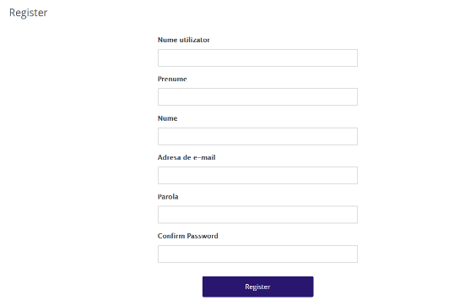

3. Инструкция за работа с платформата за работодатели

3.1 Добави нова работа
Появява се прозорец с Добави нова работа
Твоят акаунт /появява се отбелязване Вие сте свързани с angajator.shoo sign out
Наименование на заеманата длъжност
Местонахождение, като тук избора е за държава напр.Румъния, България
Вид на работното място, тук опциите са няколко
Вид работа, тук опциите са от падащото меню се избират съответните категории
Език, избира се език, напр. български, румънски
Описание – тук се описват изискванията за заемане на длъжността

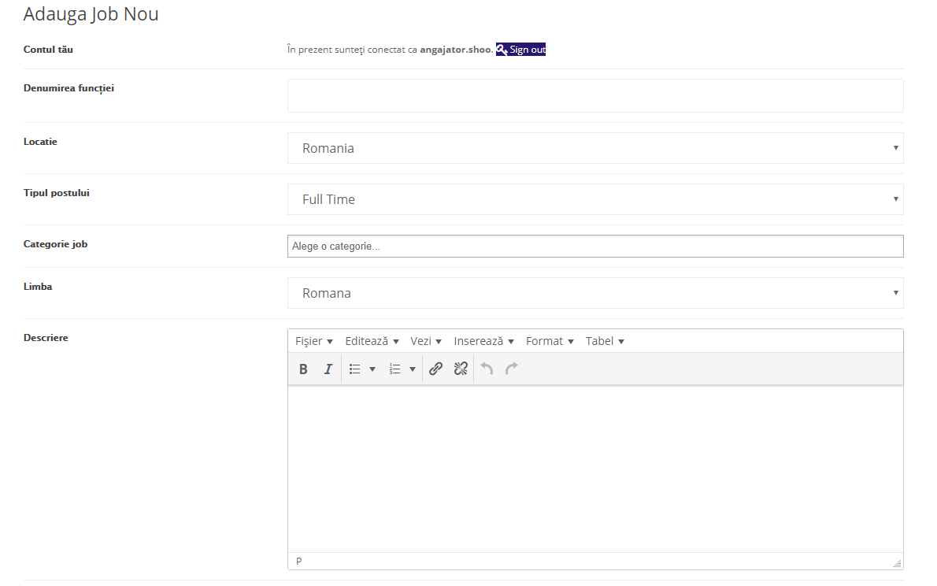

3.2 Местонахождение
Чрез избиране на местонахождението ще е възможно да се направи индивидуален избор на една от страните или на двете
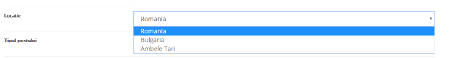

3.3 Вид публикация
Чрез избор на вид публикация работодателят ще може да избира от достъпните 5 възможности
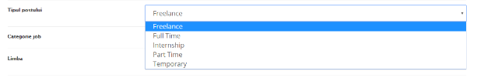

3.4 Категория работа
Чрез избор на категория ще имате възможност за избор на съответната област на приложение, напр. Право, език -български

3.5 Език
Чрез тази възможност можете да изберете езика, на който е изготвена обявата

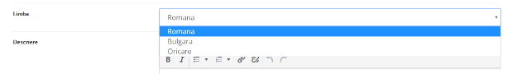

3.6 Описание
В това поле имате възможност да опишете обявата, да въведете таблица, да изберете фон и размер, както и да добавите снимка или друг документ.
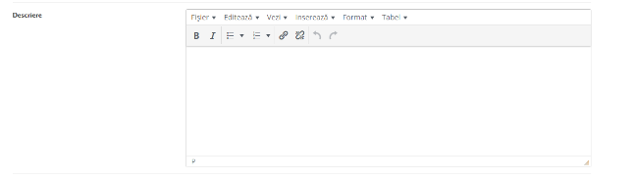

3.7 Детайлни данни за фирмата

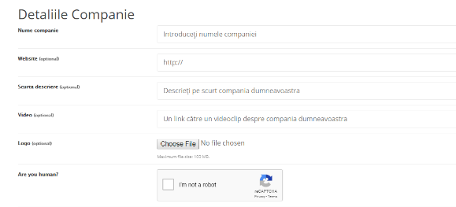
Във втората част от създаването на обявата имате полета, които са насочени към данните на вашата компания, която публикува обявата, като наименование, кратко представяне, видео или лого на компанията, както и опция сигурност

4. Инструкция за ползване на платформата от търсещи работа

След като една обява е публикувана тя може да се визуализира в страницата „Работни места“
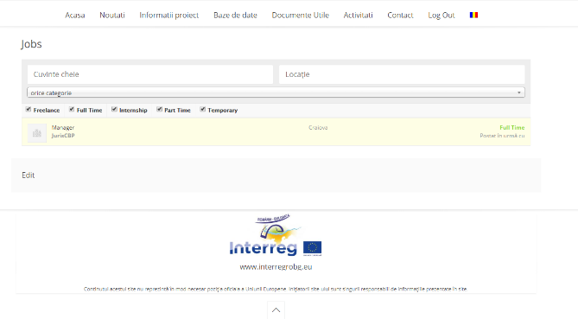

На тази страница имате възможност да филтрирате вида на обявата и категорията на обявата, както и местонахождението й.

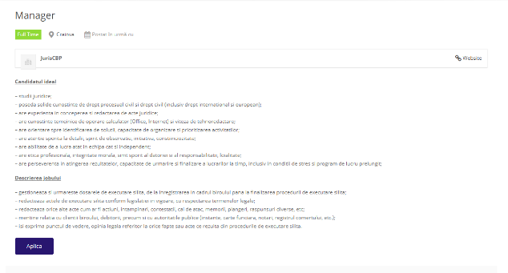
4.1 Детайлна страница на обявата

На тази страница можете да откриете изискванията за заемане на съответната позиция, както и описание на позицията.
Чрез натискане на бутона “Въведи” ще видим ел.арес за контакт на работодателя, който е публикувал обявата.

